Республиканская олимпиада школьников
по истории татарского народа и Татарстана
2019–2020 учебный год. Школьный этап 8 класс

Фамилия, имя_________________________________________ Класс ____________

Время для работы: 2 часа
Максимальное количество баллов: 100

Задание 1. Выполните задание, выбрав в каждом случае один вариант ответа (1 балл за правильный ответ, итого 5 баллов).

  - В каком городе прошел Всемонгольский курултай 1235 г., в котором обсуждался вопрос о завоевании Запада:
1) Болгар 3) Сарай
2) Кара-Корум 4) Джукетау

  - Учреждение Конторы новокрещенских дел в России произошло в:
1) 1731 г. 3) 1773 г.
2) 1741 г. 4) 1784 г.

  - Имена архитекторов П.Г.Пятницкого и М.П. Коринфского, связаны со строительством:

1) Казанского Кремля 3) Александровского пассажа
2) Зданий Казанского университета 4) Мечети «Марджани»

  - Часть города, примыкающая к крепости (кремлю), где живут ремесленники и торговцы, называется:

1) капище 3) посад
2) слобода 4) городище

  - Какое из названных событий произошло раньше других:
Расположите события в хронологическом порядке.
1) Куликовская битва 3) «стояние на реке Угре»
2) взятие Казани 4) Черемисские войны
Ответ:
1.1 | 1.2 | 1.3 | 1.4 | 1.5

Задание 2. Ответьте на вопросы (по 2 балла за каждый верный ответ. Макс. 6 баллов). Ответы внесите в таблицу.
2.1. Прочитайте представленный отрывок. Укажите имя правителя, пропущенное в тексте.
Поднял руку [имя правителя] хан, и снова наступила тишина…
- Подойди ко мне, Чечке дочь. И вы, ильханы... Вот связка стрел. Возьми их, Чечке, и дай их сначала Батбаю. А ты, ильхан, старший среди братьев, попробуй сломать их. Поигрывая широкими плечами, подошёл к трону ильхан Батбай и взял связку стрел из рук сестры. Положил их на колено, примерился, напряг руки. Согнул он связку стрел, но более ничего сделать не мог.
– Не получается? – без всякой насмешки спросил [имя правителя] хан. – Тогда пусть попробует ильхан Кудрак. После него можно было не пробовать свои силы ни Аспаруху, ни Балкыру. Но вышли они по знаку отца и тут же вернулись обратно…

2.2. Укажите имя военачальника и завоевателя XIV века, которого на Руси называли «Железный хромец».

2.3. Прочитайте текст, описывающий герб одного из наместничеств Казанской губернии. Укажите название этого города.
«Треугольною пирамидою сложенные пушечные чугунные ядра в красном поле, означающие собою имя сего города». «Во означение того, что город принадлежит Казанскому наместничеству» в верхней части щита добавлен герб Казанский – «змий черный под короною золотою, Казанскою, крылья красные, поле белое».
Ответ:
2.1. | 2.2. | 2.3

Задание 3. Выберите несколько верных ответов в каждом задании.
(2 балла за правильный ответ. Макс. 6 баллов). Ответы внесите в таблицу.

3.1. Укажите, что из представленного списка являются элементами доспехов казанского средневекового воина:
1) кольчуга 4) куяк
2) шишак 5) братина
3) диадема 6) ерихонка
3.2. Ниже приведён список терминов. Укажите те из них, которые обозначают вспомогательные исторические дисциплины:
1) эпиграфика 4) схоластика
2) генеалогия 5) социология
3) философия 6) политология

3.3. Ниже приведён список городов. Укажите те из них, которые были разрушены Батыем в 1236 году:
1) Биляр 4) Казань
2) Сувар 5) Сарай
3) Джукетау 6) Солхат
Ответ:
3.1 | 3.2 | 3.3

Задание 4. Перед вами перечень событий, произошедших в правление трёх правителей. Назовите этих правителей, занесите данную информацию в таблицу. Под именами правителей поставьте номера событий, произошедших в их правление. По 1 баллу за каждого правильно определённого правителя. По 1 баллу за каждое верно соотнесенное событие. При неверно определенном правителе события, указанные в данной группе не оценивается. Максимум за задание – 9 баллов
1) завоевание Волжской Булгарии
2) мирный договор с Василием III на условиях выплаты дани «по уставу древних времен»
3) официальное принятие Волжской Булгарией ислама
4) прибытие посольства багдадского халифа Аль-Муктадира
5) заканчивается московский протекторат, длившийся более тридцати лет
6) походы на Рязань и Владимир
Ответ:
Правитель
Событие

Задание 5. Запишите пропущенное слово (2 балла за правильный ответ. Максимум
6 баллов).
5.1. ________________ слобода была основана по указу 1744 года, когда 200 семьям зажиточных казанских татар было велено переселиться под Оренбург и основать там поселение для организации активной торговли со странами Востока.
5.2. После завоевания Казанского ханства, власть в нем постепенно переходит в руки московских воевод, и в 1681 году _________________ ханство перестает существовать.
5.3. После включения Казанского ханства в состав Московского государства, Иван Грозный стал именовать себя «_________________________».

Задание 6. Объясните, по какому принципу образованы следующие ряды. 2 балла за каждый правильный ответ (макс. 4 баллов).
6.1. Здание Адмиралтейской конторы, здание Присутственных мест в Кремле, городовой магистрат, Архиерейская дача, здание Казанского духовного училища, церковь Четырёх Евангелистов
Ответ: ____________________
6.2. Армянская, Архангельская, Ямская, Кирпичная, Красная, Мокрая
Ответ: ____________________

Задание 7. Напишите краткое обоснование ряда: что объединяет перечисленные элементы? (макс. 3 балла)
7.1. 1183 г., 1186, 1205, 1218, 1220. 2 балла за правильный ответ
Ответ: ____________________________
7.2. Выберите из приведённого списка и укажите порядковый номер лишнего элемента.
1) 1183, 2) 1186, 3) 1205, 4) 1218, 5) 1220 1 балл за правильный ответ
Ответ: ________________

Задание 8. Расположите в хронологической последовательности перечисленные события (5 баллов за полностью правильный ответ, любая ошибка 0 баллов).
1) перемещение хуннов через Волгу и Дон в Восточную и Западную Европу
2) поход Атиллы на Византию и Римскую империю
3) В низовьях Волги хазары основали новую столицу – Итиль
4) В Причерноморских и Приазовских степях возникает первое самостоятельное государство болгар – Великая Болгария.
5) Аспарух образует государство на берегу Дуная
6) Прибытие в Волжскую Булгарию посольства багдадского халифа Аль-Муктадира
Ответ: ______________________________

Задание 9. Установите соответствие между событиями и датами (1 балл за соответствие. Макс. 5 баллов).
События | Даты
1) Русско-татарский договор о «вечном мире» | А) 1722
2) Открытие Казанской мужской гимназии | Б) 1512
3) Издание первого царского Манифеста на татарском языке | В) 1521
4) Приход к власти в Казанском ханстве Крымской династии | Г) 1742
5) Указ «О недопущение в Казанской губернии строить мечети…» | Д) 1524
 | Е) 1758

Ответ:
1. | 2. | 3. | 4. | 5.

Задание 10. Установите соответствие между историческими терминами и их значениями (1 балл за каждое соответствие. Максимум 6 баллов).
Термины | Значения
1) Диван | А) Наместник золотоордынского хана в завоеванных землях, ведавший сбором дани и учетом населения
2) Меджлис | Б) Совет крупных феодалов при хане, государственный совет
3) Курултай | В) Законодательно-представительский орган государства
4) Карачи | Г) Собрание представителей знати, крупных и мелких феодалов в тюркских и монгольских государствах XIII – XV веков
5) Даругач | Д) Должностное лицо, отвечающее в Золотой Орде за сбор налогов и податей с определенной области
6) Баскак | Е) Член дивана из числа самых знатных родов
 | Ж) Представитель высшего духовенства из числа потомков пророка Мухаммада

Ответ:
1. | 2. | 3. | 4. | 5. | 6.

11. Определите пропущенные в тексте названия, слова, имена, даты, обозначенные порядковыми номерами. При необходимости при порядковых номерах даются пояснения о характере требуемой вставки. Необходимые вставки впишите под соответствующими номерами в помещённую ниже таблицу. Вставки даны в единственном числе, именительном падеже. 1 балл за каждую верную вставку. Максимум 10 баллов.

В рамках административной реформы 1708–1710 годов страна, как вам уже известно, была разделена на [1 - количество] губерний во главе с губернаторами. Существовавшие территориальные органы управления, в том числе Приказ Казанского дворца, упразднялись. В числе новых административных единиц в [2] году была также создана Казанская губерния. Первым казанским губернатором в течение пяти лет был боярин, а затем граф [3 - фамилия], род которого имел татарские корни. В то время в его подчинении находилось более 30 городов, включая Саратов, Симбирск и Уфу.
В первой четверти XVIII века началось создание крупной промышленности и в Казанской губернии. Её представляли в основном государственные предприятия. В [4] году по указу Петра I о создании шерстяных мануфактур основывается Казанская [5 - название] мануфактура. В 1719 году на предприятии уже работало более двухсот человек при 13 станах. Однако качество выпускаемой продукции было весьма невысоким. В этом царь смог убедиться во время посещения Казани в [6] году. Через два года предприятие было передано казанскому купцу и предпринимателю, выходцу из крестьян [7 - фамилия].
Петровским указом [8] года было положено начало и такому крупному предприятию, как Казанское адмиралтейство. Первым управляющим делами был назначен бывший казанский воевода [9 - фамилия]. Адмиралтейство располагалось в устье Казанки, недалеко от деревни [10 - название]. Для нужд судостроения в 1719 году в Казани был основан пумповый завод, в организации работ на котором принял участие английский мастер Питерс. В первой половине XVIII столетия вокруг Адмиралтейства возникло целое поселение – Адмиралтейская слобода.
Таблица для ответа
Имена/названия | Номер в тексте
1722
П.М. Боярский
И. А. Михляев
1714
8
1708
1718
13
Н. А. Кудрявцев
Бишбалта
Н.А. Павлов
И.П. Осокин
П. М. Апраксин
Поповка
1719
Суконная
Казенная
Ответ:
1.
2.
3.
4.
5.
6.
7.
8.
9.
10.

Задание 12. Внимательно рассмотрите карту и выполните задания. 17 баллов.

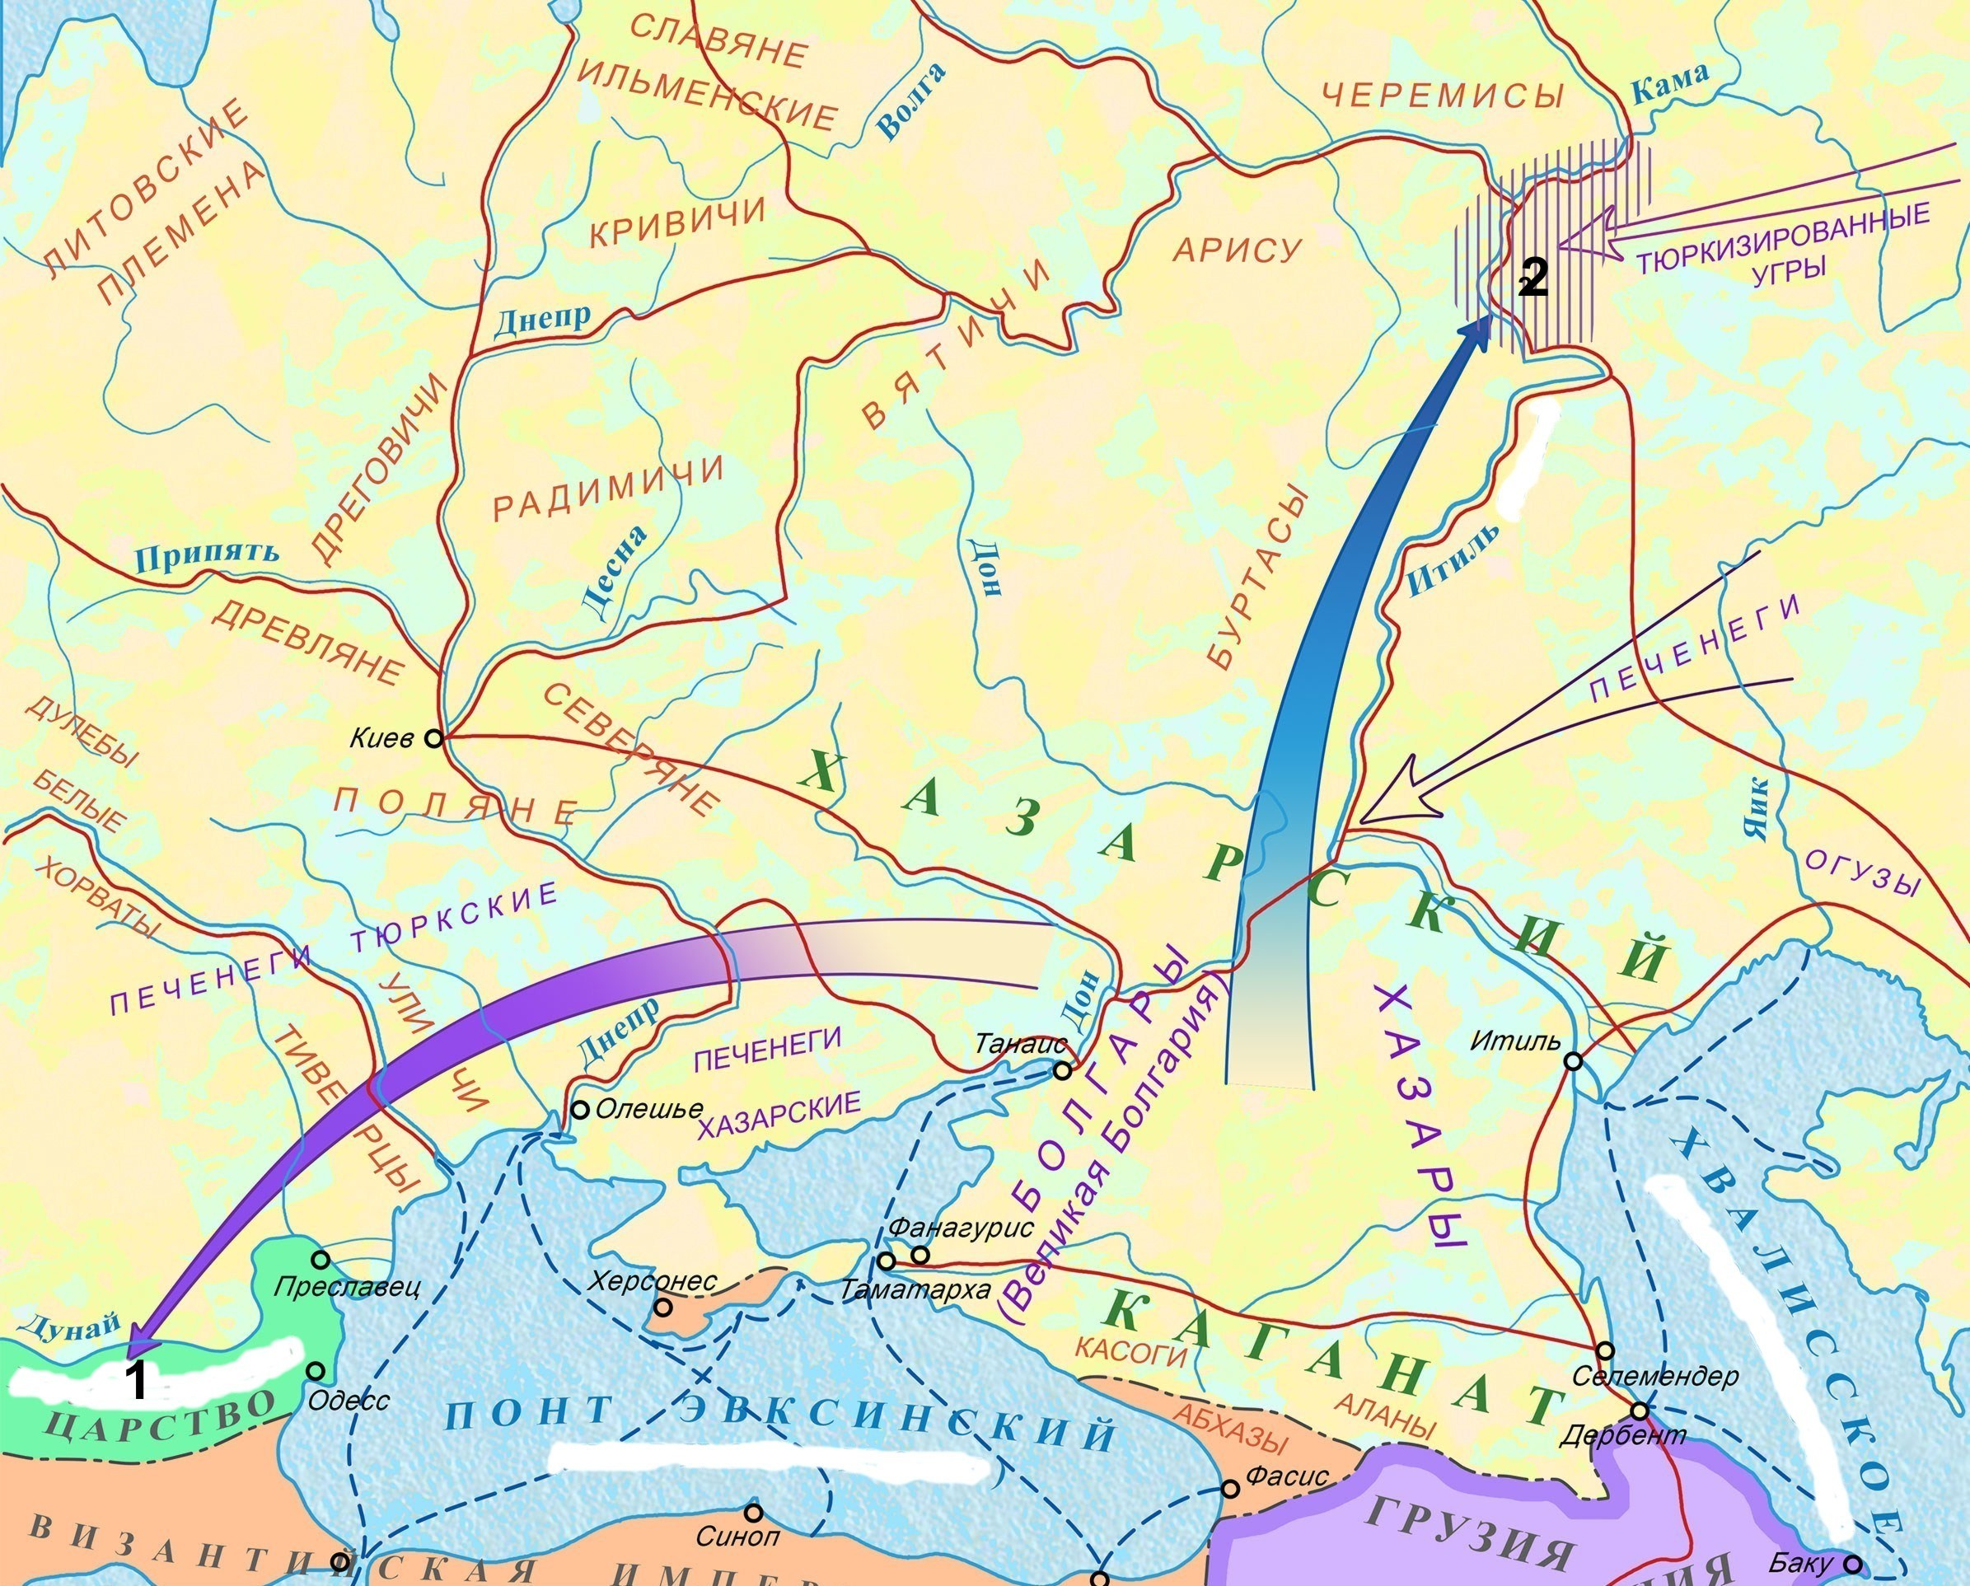

1. С именем, какого хана связано возникновение Великой Болгарии (1 балл)
___________________________________________________
2. Назовите столицу Великой Болгарии? (1 балл)
_____________________________________________________
3. Какое государство было образовано в результате похода на Запад (на карте под цифрой 1) и кто возглавлял этот поход? (1 балл за государство, 2 балла за имя. Итого 3 балла)
___________________________________________________________________________
4. Назовите предводителя группы, которая направилась в Среднее Поволжье (на карте указано цифрой 2) 3 балла.
_______________________________________________________
5. Назовите по несколько тюркских, славянских и угро-финских племен указанных на карте (по 2 балла, всего 6 баллов).
__________________________________________________________________________________________________________________________________________________________
6. Напишите современные названия старых географических имен (по 1 баллу. Всего 3 балла):
Река Итиль – ____________________
Хвалисское море - __________________________
Понт Эвксинский - __________________________

Задание 13. Перед вами сообщение академика Палласа о торговле в Казани (1733 г.). Прочитайте и ответьте на вопросы (Максимум 15 баллов).
В наиболее возвышенной части города находится гостиный двор для торговых помещений, выстроенный из камня и состоящий из множества обширных лавок и где можно найти все роды местных и заграничных товаров. Последние здесь продаются почти по той же цене, что и в Петербурге. Татары в этом дворе имеют свои отдельные лавки, в которых они продают персидские товары, которые состоят почти исключительно из шелковых тканей. Неподалеку от этих лавок находится базар, где продают яблоки, орех, глиняную посуду и проч., немного далее находится другой (базар), где покупают сани, повозки и т.д. На другом конце города, почти не жилом, стоят кабаки. Жители активно участвуют в торговых операциях. Основной формой организации торговли являются ярмарки. Они действуют в городах, уездных центрах, отдельных крупных деревнях. На них съезжаются торговцы и крестьяне со всей округи, чтобы вести торговлю «разными деревенскими изделиями».

1. Назовите самые крупные ярмарки в России (1 балл за название каждой ярмарки, макс.
3 балла)
_____________________________________________________________________________
2. Жители татарского населения края, какой части Казани пользовались наибольшей свободой ведения торговли? (2 балла)
_____________________________________________________________________________
3. Назовите указы и грамоты (год, название документа), которые позволяли осуществлять торговлю татарскому населению этой части города (3 балла за каждый правильный ответ, макс. 6 баллов).

4. Назовите слободу в Оренбурге, в которой жители татары также имели возможность вести торговлю разнообразными товарами? (2 балла)
__________________________________________
5. Назовите орган самоуправления казанских слободских татар, который сыграл важную роль в формировании татарского купеческого и торгового капитала (2 балла).
________________________________________

Задание 14. Ответьте на вопрос. 3 балла.
В 2019 году этому великому татарскому ученому, просветителю, педагогу, религиозному деятелю исполнилось бы 160 лет. На страницах журнала (будучи редактором) он в течение 10 лет публиковал биографические статьи о видных деятелях мусульманской культуры. Отстаивал идею исторической преемственности Волжской Булгарии, Золотой Орды, Казанского ханства и современных автору тюрко-мусульман Поволжья. Литературное и научное творчество, его журналистская и редакторская деятельность оказали значительное влияние на развитие духовной культуры народов Урало-Поволжья. Его имя было широко известно в Средней Азии и на арабском Востоке. Он умер в 1936 году в городе Уфа, не дожив несколько месяцев до массовых арестов руководства Духовного управления. По преданию, тысячи мусульман, узнав о его смерти, собрались тайно ночью в его родном ауле для прочтения «джаназа» (поминальной молитвы) по усопшему.
Ответ: __________________________

Республиканская олимпиада школьников
по истории татарского народа и Татарстана
2019–2020 учебный год. Школьный этап 9 класс

Фамилия, имя_________________________________________ Класс ____________

Время для работы: 3 часа
Максимальное количество баллов: 130

Задание 1. Ответьте на вопросы (по 2 балла за каждый верный элемент. Макс. 6 баллов). Ответы внесите в таблицу.
1.1. Прочитайте представленный отрывок. Укажите о ком идет речь в тексте.
«Он родился в России и с 6-летнего возраста жил в Касимове, который стал для него родным городом. Он отличался неприятной, даже отталкивающей внешностью. Три раза сажаемый на казанский трон московскими правителями и три раза изгоняемый казанцами, он сыграл заметную роль в потере государственности народа в 1552 году».

1.2. Назовите имя поэта XVIII века, уроженца Казанской губернии (село Сокуры), который в стихотворении «Арфа» признавался:
«Мила нам добра весть о нашей стороне: Отечества и дым нам сладок и приятен».

1.3. Прочитайте описание города сделанное арабским ученым Ал-Омари (XIV в) и определите, о каком городе идет речь.
«Он, т.е. […] город великий, заключающий в себе рынки, бани и заведения благочестия, место, куда направляются товары. Город построен Берке ханом на берегу Туранской реки (Итиля). Он (лежит) на солончаковой земле, без всяких стен. Место пребывание царя там большой дворец, на верхушке которого золотое новолуние... Дворец окружают стены, башни да дома, в которых живут эмиры его».
Ответ:
1.1. | 1.2. | 1.3

Задание 2. Выберите несколько верных ответов в каждом задании.
(2 балла за правильный ответ. Макс. 6 баллов). Ответы внесите в таблицу.
2.1. Ниже представлен список племен. Выберите из них те, которые являются тюркскими племенами.
1) барсилы 4) мордва
2) мещера 5) поляне
3) огузы 6) кривичи
2.2. Укажите, в представленном списке элементы доспехов казанского средневекового воина:
1) кольчуга 4) куяк
2) шишак 5) братина
3) диадема 6) ерихонка
2.3. Ниже приведён список мечетей Казани. Укажите те из них, которые были построены в конце XVIII века.
1) Марджани 4) Султановская
2) Бурнаевская 5) Апанаевская
3) Азимовская 6) Казаковская
Ответ:
2.1 | 2.2 | 2.3

Задание 3. Что с исторической точки зрения объединяет перечисленные в ряду элементы? Дайте максимально точный ответ (2 балла за правильный ответ. Макс. 4 балла). .
3.1. Салават Юлаев, М. Алиев, М. Тюнеев, Бахтияр Канкаев
Ответ: _________________________
3.2. Ковелев, братья Красильниковы, Осокин, Мосолов, Маленков, Иноземцев
Ответ: __________________________

Задание 4. Краткое обоснование ряда (макс. 6 баллов)
1) назира, 2) карама, 3) газель (ода), 4) рубаи, 5) кытга
4.1. Напишите, что объединяет перечисленные элементы? 2 балла за правильный ответ
Ответ: ____________________________
4.2. Укажите порядковый номер лишнего элемента. 1 балл за правильный ответ
Ответ: ________________

1) 1183, 2) 1186, 3) 1205, 4) 1218, 5) 1220
4.3. Напишите, что объединяет перечисленные элементы? 2 балла за правильный ответ
Ответ: ____________________________
4.4. Укажите порядковый номер лишнего элемента. 1 балл за правильный ответ
Ответ: ________________

Задание 5. Расположите в хронологической последовательности (4 балла за полностью правильный ответ, одна ошибка 2 балла. Макс. 8 баллов).
5.1. Расположите в хронологической последовательности указы правителей и Сената.
1) Указ «О недопущение в Казанской губернии строить мечети…»
2) «Об описи и взятии в казну крестьян православной веры у помещиков магометанского закона за невосприятие оными христианской веры»
3) Указ «О позволении князьям и мурзам татарским пользоваться всеми преимуществами Российского дворянства»
4) Указ «О крещении в Казанской и Азовской губерниях…»
5) Указ «О сломании самовольно казанскими татарами построенных мечетей»
6) Указ «О терпимости всех вероисповеданий…»
Ответ: _______________________
5.2. Расположите в хронологической последовательности муфтиев ОМДС.
1) Салимгерей Тевкелев
2) Габдесаллям Габдрахимов
3) Мухаммеджан Хусаинов
4) Мухаммат-Сафа Баязитов
5) Мухамедьяр Султанов
6) Габдулвахид Сулейманов
Ответ: ________________________

Задание 6. Установите соответствие между историческими терминами и их значениями (0,5 баллов за каждое соответствие. Максимум 4 балла).
Термины | Значения
1) Диван | А) Наместник золотоордынского хана в завоеванных землях, ведавший сбором дани и учетом населения
2) Меджлис | Б) Совет крупных феодалов при хане, государственный совет
3) Курултай | В) Законодательно-представительский орган государства
4) Карачи | Г) Собрание представителей знати, крупных и мелких феодалов в тюркских и монгольских государствах XIII – XV веков
5) Даругач | Д) Должностное лицо, отвечающее в Золотой Орде за сбор налогов и податей с определенной области
6) Баскак | Е) Золотая, серебряная, бронзовая, чугунная или деревянная дощечка, выдаваемая от имени хана в качестве своеобразного документа, предоставляющая необходимые привилегии при передвижениях и поездках
7) Ярлык | Ж) Представитель высшего духовенства из числа потомков пророка Мухаммада
8) Пайцза | З) Член дивана из числа самых знатных родов
 | И) ханская грамота, дающая право на государственное управление в отдельных улусах

Ответ:
1. | 2. | 3. | 4. | 5. | 6. | 7. | 8.

Задание 7. Установите соответствие между произведениями искусства и их авторами (1 балл за каждое соответствие. Максимум 8 баллов).
Произведения искусства | Авторы
1) Баллада «Громвал» | А) Г.П.Каменев
2) Пьеса «Так и должно быть» | Б) М.И. Веревкин
3) «Подарок обездоленным и притчи о терпении» | В) Утыз Имяни
4) «Хрестоматия нравственности» | Г) Р.Фахретдинов
5) «Салима, или Целомудрие» | Д) К.Насыйри
6) «Тысячи, или Красавица Хадича» | Е) Ф.Карими
7) «Шакирд и студент» | Ж) Г.Ильяси
8) «Несчастная девушка» | З) З.Бигиев

Ответ:
1. | 2. | 3. | 4. | 5. | 6. | 7. | 8.

Задание 8. Определите пропущенные в тексте названия, имена, даты, обозначенные порядковыми номерами. При необходимости при порядковых номерах даются пояснения о характере требуемой вставки. 1 балл за каждую верную вставку. Максимум 10 баллов.

В рамках административной реформы 1708–1710 годов страна, как вам уже известно, была разделена на [1 - количество] губерний во главе с губернаторами. Существовавшие территориальные органы управления, в том числе Приказ Казанского дворца, упразднялись. В числе новых административных единиц в [2] году была также создана Казанская губерния. Первым казанским губернатором в течение пяти лет был боярин, а затем граф [3 - фамилия], род которого имел татарские корни. В то время в его подчинении находилось более 30 городов, включая Саратов, Симбирск и Уфу.
В первой четверти XVIII века началось создание крупной промышленности и в Казанской губернии. Её представляли в основном государственные предприятия. В [4] году по указу Петра I о создании шерстяных мануфактур основывается Казанская [5 - название] мануфактура. В 1719 году на предприятии уже работало более двухсот человек при 13 станах. Однако качество выпускаемой продукции было весьма невысоким. В этом царь смог убедиться во время посещения Казани в [6] году. Через два года предприятие было передано казанскому купцу и предпринимателю, выходцу из крестьян [7 - фамилия].
Петровским указом [8] года было положено начало и такому крупному предприятию, как Казанское адмиралтейство. Первым управляющим делами был назначен бывший казанский воевода Н.А. Кудрявцев. Адмиралтейство располагалось в устье Казанки, недалеко от деревни [9 - название]. Для нужд судостроения в 1719 году в Казани был основан [10 - название] завод, в организации работ на котором принял участие английский мастер Питерс. В первой половине XVIII столетия вокруг Адмиралтейства возникло целое поселение – Адмиралтейская слобода.
Ответ:
1. | 6.
2. | 7.
3. | 8.
4. | 9.
5. | 10.

Задание 9. Заполните пропущенную строку. В Казанском ханстве было четыре сословия, напишите недостающее третье сословие и несколько его представителей (2 балла за сословие. 1 балл за название представителей (не более двух). Макс. 4 балла).
Сословия Казанского ханства:
I сословие - высшая феодальная аристократия: хан, султаны (сыновья хана), эмиры, мурзы (дети эмиров), беки;
II сословие - высшее духовенство: сеид (глава всех мусульман), хакимы и кадии (судьи) и др.
III сословие - _______________________________
IV сословие - крестьяне, ремесленники и торговцы.

Задание 10. Перед вами предметы одежды представителей различных этносов Татарстана. Соотнести названия с их изображением и напишите, какому народу относится тот или иной предмет. Ответы заполните в таблицу (1 балл за полное соотнесение строки таблицы. Максимум 8 баллов).
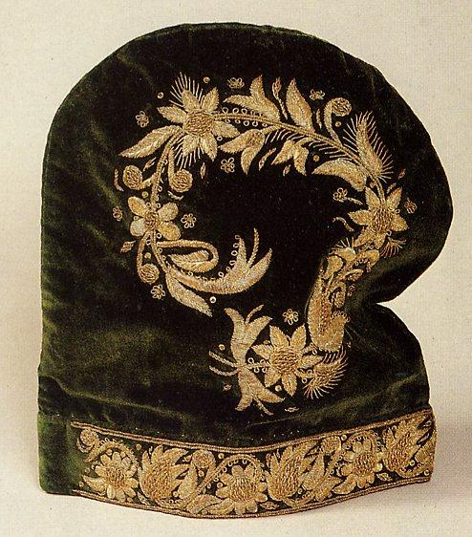 | 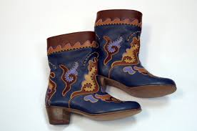
1 | 2
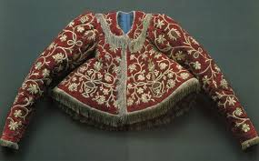 | 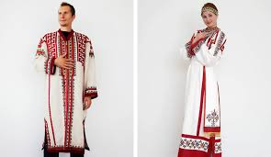
3 | 4
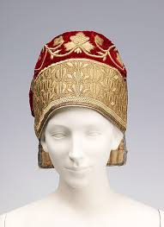 | 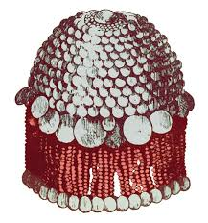
5 | 6
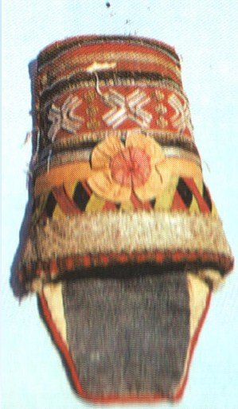 | 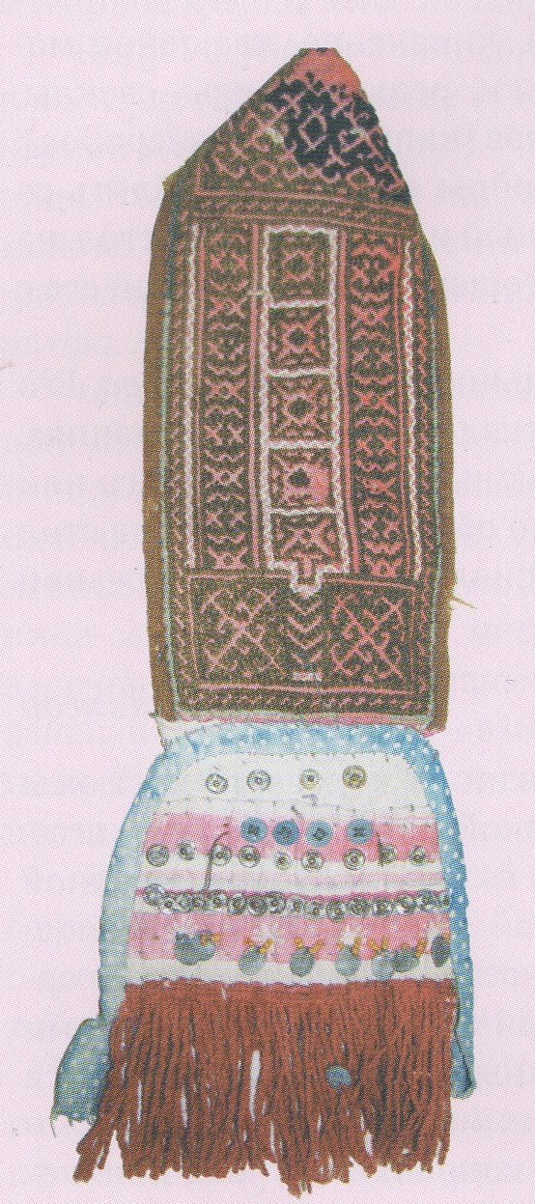
7 | 8

Ответ:
Название предмета одежды | Номер изображения | Какому народу относится
Акай
Панго
Кёпе
Ичиги
Сорока
Калфак
Душегрея
Такыя

Задание 11. Перед вами сообщение академика Палласа о торговле Казани (1733 г.). Прочитайте и ответьте на вопросы (Максимум 16 баллов).
В наиболее возвышенной части города находится гостиный двор для торговых помещений, выстроенный из камня и состоящий из множества обширных лавок и где можно найти все роды местных и заграничных товаров. Последние здесь продаются почти по той же цене, что и в Петербурге. Татары в этом дворе имеют свои отдельные лавки, в которых они продают персидские товары, которые состоят почти исключительно из шелковых тканей. Неподалеку от этих лавок находится базар, где продают яблоки, орех, глиняную посуду и проч., немного далее находится другой (базар), где покупают сани, повозки и т.д. На другом конце города, почти не жилом, стоят кабаки. Жители активно участвуют в торговых операциях. Основной формой организации торговли являются ярмарки. Они действуют в городах, уездных центрах, отдельных крупных деревнях. На них съезжаются торговцы и крестьяне со всей округи, чтобы вести торговлю «разными деревенскими изделиями».

1. Назовите самые крупные ярмарки в России (1 балл за название каждой ярмарки, макс.
3 балла)
_____________________________________________________________________________
2. Жители татарского населения края, какой части Казани пользовались наибольшей свободой ведения торговли? (2 балла)
_____________________________________________________________________________
3. Назовите указы и грамоты (год, название документа), которые позволяли осуществлять торговлю татарскому населению этой части города (3 балла за каждый правильный ответ, макс. 6 баллов).
________________________________________________________________
4. Назовите слободу в Оренбурге, в которой жители татары также имели возможность вести торговлю разнообразными товарами? (3 балла)
__________________________________________
5. Назовите орган самоуправления казанских слободских татар, который сыграл важную роль в формировании татарского купеческого и торгового капитала (2 балла).
________________________________________

Задание 12. Внимательно рассмотрите карту и выполните задания. 17 баллов.

1. С именем, какого хана связано возникновение Великой Болгарии (1 балл)
___________________________________________________
2. Назовите столицу Великой Болгарии? (1 балл)
_____________________________________________________
3. Какое государство было создано в результате похода на Запад (на карте под цифрой 1) и кто возглавлял этот поход? (1 балл за государство, 2 балла за имя. Итого 3 балла)
___________________________________________________________________________
4. Назовите предводителя группы, которая направилась в Среднее Поволжье (на карте указано цифрой 2) 3 балла.
_______________________________________________________
5. Назовите по несколько тюркских, славянских и угро-финских племен указанных на карте (по 2 балла, всего 6 баллов).
__________________________________________________________________________________________________________________________________________________________
6. Напишите современные названия старых имен (по 1 баллу. Всего 3 балла):
Река Итиль – ____________________
Хвалисское море - __________________________
Понт Эвксинский - __________________________

Задание 13. Ответьте на вопрос. 3 балла.
В 2019 году этому великому татарскому ученому, просветителю, педагогу, религиозному деятелю исполнилось бы 160 лет. На страницах журнала (будучи редактором) он в течение 10 лет публиковал биографические статьи о видных деятелях мусульманской культуры. Отстаивал идею исторической преемственности Волжской Булгарии, Золотой Орды, Казанского ханства и современных автору тюрко-мусульман Поволжья. Литературное и научное творчество, его журналистская и редакторская деятельность оказали значительное влияние на развитие духовной культуры народов Урало-Поволжья. Его имя было широко известно в Средней Азии и на арабском Востоке. Он умер в 1936 году в городе Уфа, не дожив несколько месяцев до массовых арестов руководства Духовного управления. По преданию, тысячи мусульман, узнав о его смерти, собрались тайно ночью в его родном ауле для прочтения «джаназа» (поминальной молитвы) по усопшему.
Ответ: __________________________

14. Развернутый письменный ответ. Выберите одну из ниже приведенных тем и напишите сочинение-эссе. Обоснуйте выбор темы, постарайтесь высказать и аргументировать свою позицию, также приведите различные точки зрения по данному вопросу. В работе используйте исторические факты и термины.
Ваше эссе будет оцениваться по следующим критериям.
Постановка проблемы и задач (до 5 баллов).
1) Постановка проблемы (до 2 баллов).
2) Постановка задач (до 3 баллов).
Раскрытие двух задач (до 10 баллов).
Каждая из двух задач оценивается в 5 баллов.
1) Грамотность использования исторических фактов и терминов (до 2 баллов).
2) Аргументированность авторской позиции (до 3 баллов).
Знание различных точек зрения по избранной теме (до 5 баллов).
Творческий характер восприятия темы, её осмысления (до 5 баллов).
Корректно сформулированные выводы (до 5 баллов).
Максимум 30 баллов.
Темы:
- Конфессиональная политика Екатерины II и социально-экономическое развитие татарского народа.
- Роль Золотой Орды в истории татарского народа.
- Роль официального принятия ислама в Волжской Булгарии в развитии культуры народов Поволжья.
- Период зависимости русских княжеств от золотоордынских правителей и ее роль в истории России.
- Роль джадидизма в истории и культуре народов России.
- Участие татар в социальных протестах XVIII века
- Развитие промышленности и торговли в Казани в XIX веке

